
Le Lion est mort ce soir
Pow wow, 1992 , 120 bpm, ternaire

D D A7 A7
Wimboé wimboé wimboé wimboé (4x)

D D A7 A7
Dans la jungle terrible jungle
D D A7 A7
Strum :
Bas, Bas haut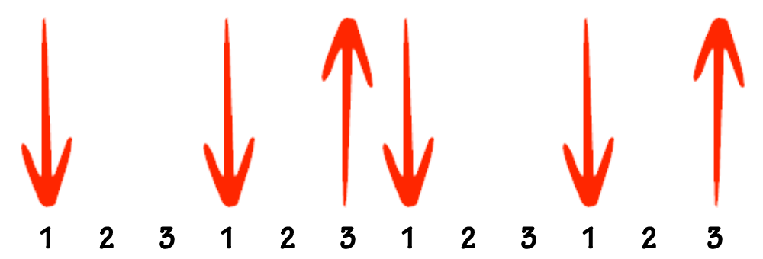
Le lion est mort ce soir
D D A7 A7
Et les hommes tranquilles s'endorment
D D A7 A7
Le lion est mort ce soir
D D A7 A7
Wimboé wimboé wimboé wimboé (4x)
D D A7 A7
Tout est sage dans le Village
D D A7 A7
Le lion est mort ce soir
D D A7 A7
Plus de rage plus de carnage
D D A7 A7
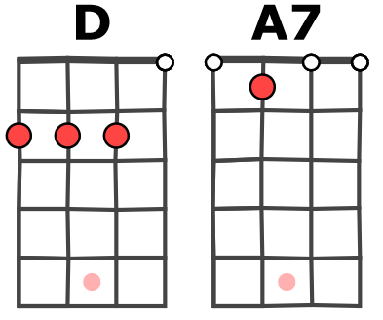
Le lion est mort ce soir
D D A7 A7
Wimboé wimboé wimboé wimboé (4x)

D D A7 A7
L'indomptable le redoutable
D D A7 A7
Le lion est mort ce soir
D D A7 A7
Viens ma belle viens ma gazelle
D D A7 A7

Le lion est mort ce soir
D D A7 A7
Wimboé wimboé wimboé wimboé (4x)

